**《道德与法治》八年级下册**

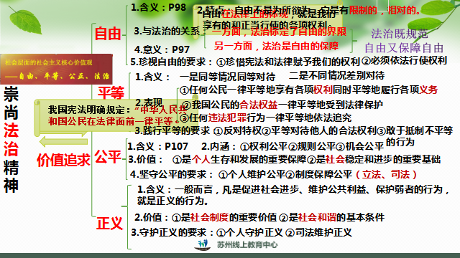**第四单元《崇尚法治精神》专题复习**

**典型例题**

1.【2019连云港中考题】同一顺序继承人继承遗产的份额，一般应当均等。对生活有特殊困难的缺乏劳动能力的继承人，分配遗产时，应当予以照顾。有扶养能力和有扶养条件的继承人，不尽扶养义务的，分配遗产时，应当不分或者少分。以上的遗产分配原则（ ）

①体现了同等情况同等对待 ②突出强调权利弱化了义务

③体现了不同情况差别对待 ④太过偏袒弱者背离了公平

1. ①② B.①③ C.②④ D. ③④

2.【2019无锡中考题】 阅读右边漫画。漫画启示我们（ ）

A. 自由就是无拘无束，为所欲为

B. 自由就是创新，超越各种束缚

C. 必要的约束，也是一种保护

D. 自由是短暂的，不存在真正的自由

3.【2019宿迁中考题】私家车主胡某因交通违规，驾照被扣除6分，他通过“熟人关系”

花费3000元钱免除了扣分处罚。面对他人指责，胡某振振有词：“花钱买分，

是我的自由!”对于胡某的言行，下列认识不正确的是（　　）

A．自由要在法律允许范围内，以合法的方式进行

B．公民都要增强法律意识，才能更好地维护公平

C．只要不损害公众利益，自由权利可以任意行使

D．维护正义、拥有正义感，应是公民的基本德性

4.【2019福建中考题】自由快乐之人，必是敬畏法度之人；敬畏法度之人，多是严以自律之人。对此理解正确的是（ ）

①法治标定了自由的界限 ②自由自在是人们向往的生活

③公民在法律面前一律平等 ④遵守法律才能享受真正的自由

1. ①③ B.①④ C.②③ D. ③④

5.【2019无锡中考题】公平不是单一的平均分配，既要体现多劳多得不劳不得，又不能让弱小者忍饥挨饿，这就是公平。对此理解正确的是 （ ）

A. 平均分配是不公平的 B. 公平意味着要逐步消除差距

C. 公平意味着处理事情合情合理 D. 公平就是要满足每个人的需求

6.【2019徐州中考题】某市规定，地铁内大声外放视频或音乐将纳入“个人信用不良记录”。这告诉我们（　　）

①要维护自己的个人信用 ②行使权利不得损害他人的合法权利

③自由是有限制的、相对的 ④纳入“个人信用不良记录”属于行政处分

1. ①②③ B．①②④ C．①③④ D．②③④

7.【2019盐城中考题】近年来，我国政府多部门联合对“老赖”实施失信惩戒措施。这是因为（　　）

A．诚实守信是我国公民的根本活动准则

B．只有行政机关才能维护社会公平正义

C．政府部门联合执法才能根除失信行为

D．建设社会信用体系是经济发展的保障

8.对于公平的重要性，下列说法正确的是（ ）

① 个人维护公平，制度保障公平 ②公平是个人生存和发展的重要保障

③公平有利于保证社会的长治久安 ④公平有利于营造更好的竞争环境

A.①②③ B.①②③④ C.①②④ D. ②③④

【治理网络：守护法治底线】

9、《2018年全国未成年人互联网使用情况报告》显示，我国未成年网民规模为1.69亿，近九成的未成年网民会使用网络从事信息查询、学习交流等相关活动。然而网络平台上的虚假信息屡见不鲜，网络谣言屡禁不止。对此，围绕网络言论的边界与治理问题，引发了讨论。

请你选择其中一位同学的观点加以评析。



10、材料：公平正义是一个美好社会应有的价值。党的十九大报告中指出，要完善统一的城乡居民基本养老、医疗保险制度，统筹城乡社会救助体系，完善最低生活保障制度等；要深化司法体制综合配套改革，全面实司法责任制，努力让人民群众在每一个司法案件中感受到公平正义。

上述材料是如何体现我国维护公平正义的？（4分）

**自主学习反馈**

1.“海阔凭鱼跃，天高任鸟飞”，表达了人们对自由的无限向往。那么拥有自由的意义在于( )

①能增强个人的幸福感 ②能激发每个人的活力

③能推动社会的进步与繁荣 ④能随心所欲

A.①②④ B.②③④ C.①②③ D.①③④

2.我国宪法明确规定:“中华人民共和国公民在法律面前一律平等。”以下关于“法律面前人人平等”的理解错误的是( )

A.任何公民都一律平等地享有宪法和法律规定的各项权利

B.任何公民都必须平等地履行宪法和法律规定的各项义务

C.任何公民的权益都一律平等地受法律保护

D.任何组织或个人都不得有超越宪法和法律的特权

3.公平是一个美好社会应有的价值，也是人们的向往和追求。下列对公平的理解正确的有( )

①公平是相对的，世界上没有绝对的公平 ②公平就是指权利公平

③公平是指处理事情合情合理、不偏不倚 ④公平的社会是合理的社会

A.①②③ B.①③④ C.①②④ D.②③④

4.在现实生活中，人们希望机会公平、竞争公平、规则公平等。下列体现公平对个人作用的有( )

①公平能保证个人应得的利益 ②公平能使个人获得生存和发展的物质条件 ③公平能让人感受到尊严 ④公平有利于协调社会各方面的利益关系

A.①②③ B.①③④ C.①②④ D.②③④

5.在法律意义上平等的含义包括( )

①同等情况，差别对待 ②同等情况，同等对待

③不同情况，差别对待 ④不同情况，同等对待

A.①② B.①③ C.②③ D.②④

6.16. 2018年8月31日，《人民日报》发表了题为《沿着中国特色社会主义法治道路阔步前进》一文，法治社会的核心价值是( )

A.自由正义 B.公平平等 C.自由平等 D.公平正义

7.古今中外，公平一直是人们追求的且标，维护公平我们要（ ）

①从身边的点滴小事做起，对不公平的事情说“不”

②理智地面对社会生活中的不公平现象

③反对对自已的不公平对待，同时也要公平地对待别人

④用合法手段谋求绝对公平

A．①②③ B. ①②④ C. ①③④ D．②③④

8.近日，某地方法院出台新措施惩治“老赖“，彩铃提醒就是其中之一，只要有人拨打“老赖”的电话，就会听到上面的语音提醒。该做法（ ）

①有利于维护社会公平正义 ②有利于打造诚信社会

③侵犯了公民的隐私权 ④侵犯了公民的名誉权

A．①② B．①③ C．②③ D．②④

9.党的十九大提出，确保到二0二0年我国现行标准下农村贫困人口实现脱贫。贫困县全部摘帽，解决区域性整体贫困，做到脱真贫、真脱贫。让贫困人口和贫困地区同全国一道进入全面小康社会是我们党的庄严承诺。材料体现了（ ）

①中国共产党致力促进社会公平正义 ②中国共产党全心全意为人民服务

③共同富裕是中国特色社会主义的根本原则

④二O二0年将建成社会主义现代化强国

A.①②③ B.①②④ C.②③④ D.①③④

10.公平是社会稳定的“天平”。下列举措能体现公平的有（）

①实施乡村振兴战略 ②改革收入制度，实现均等分配

③加强生态文明建设 ④外来务工人员随迁子女在流入地接受义务教育

A.①② B.①④ C.②③ D.②④

11.2018年政府工作报告提出，提高个人所得税起征点(即高要征收个人所得税数期的最低限额)，增加子女教育、大病医疗等专项费用扣除，合理减负，鼓励人民群众通过合法劳动增加收入走向富裕。这些措施（ ）

A.有利于促进社会公平 B.能增强公民依法纳税的意识

C.完善了社会保障制度 D.是实现共同富裕的关键所在

12.只有“把权力装进制度的笼子里”，禁止滥用权力，才能很好地维护社会的公平正义。从这个意义上说，作为公平的支撑室（ ）

A.正义的制度 B.民主的氛围 C.和谐的社会 D.公平的环境

13.《中华人民共和国宪法》第三十五条规定:中华人民共和国公民有言论、出版、集会、结社、游行、示威的自由。

《中华人民共和国集会游行示威法》第四条规定:公民在行使集会、游行、示威的权利的时候，必须遵守宪法和法律，不得反对宪法所确定的基本原则，不得损害国家的、社会的、集体的利益和其他会民的合法的自由和权利。

(1)请运用“法治与自由的关系”知识回答：上述两条法律规定分别体现什么道理?(4分)

(2)如何理解言论、出版、集会、游行、示威的自由要受到必要的限制?(2分）

14. 材料一 党的十九大报告指出，各级党组织和全体党员要带头尊法学法守法用法，任何组织和个人都不得有超越宪法法律的特权，绝不允许以言代法，以权压法、逐利违法、徇私枉法。

材料二 党的十九大报告指出，健全农村留守儿童和妇女、老年人关爱服务体系，发展残疾人事业，加强残疾康复服务。我国宪法第四十八条第二款规定：“国家保护妇女的权利和利益，实行男女同工同酬，培养和选拔妇女干部。”

（1） 有人认为“只要反对特权，就能践行平等”，请你对这一观点进行评析。（4分）

（2） 材料二是如何体现法律意义上平等的含义的？（4分）

**【典型例题参考答案】**

1. B 2．C 3．C 4．B 5．C 6．A 7．D 8．D

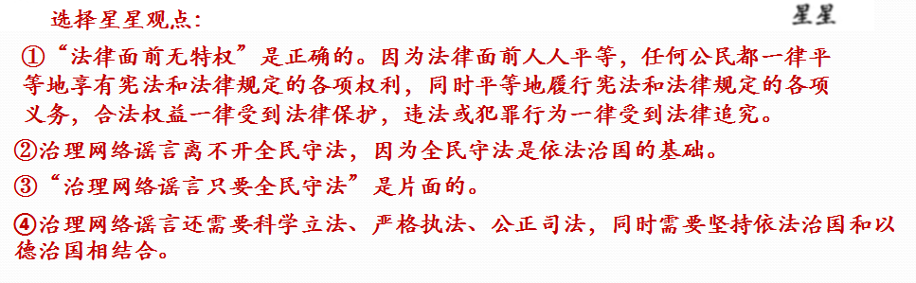9、

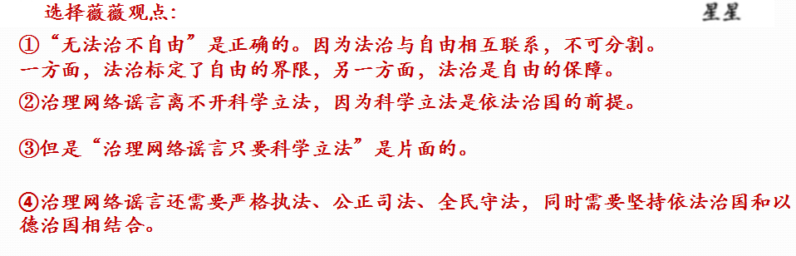

10、①“党的十九大报告中指出，要完善统一的城乡居民基本养老、医疗保险制度，统筹城乡社会救助体系，完善最低生活保障制度等”体现了制度保障公平。（2分）

②“要深化司法体制综合配套改革，全面实司法责任制，努力让人民群众在每一个司法案件中感受到公平正义。”体现了司法守护。（2分）

**【自主反馈参考答案】**

1．C 2．C 3．B 4．A 5．C 6．D 7．A 8．A 9．A 10．B 11．A 12．A

13．（1）《中华人民共和国宪法》第三十五条体现了法律是自由的保障（2分）

《中华人民共和国集会游行示威法》体现了法治标定自由的界限（2分）

（2）自由不是为所欲为，它是有限制的、相对的。（2分）

14．（1）①践行平等需要反对特权，因为特权是平等的大敌，每个公民都应当平等地承担法律规定的义务，不得享有不受法律约束的特权。（1分）

②但是认为“只要反对特权，就能践行平等”是片面的。（1分）

③践行平等还需要平等对待他人的合法权利、敢于抵制不平等的行为。（2分）

（2）“党的十九大报告指出，健全农村留守儿童和妇女、老年人关爱服务体系，发展残疾人事业，加强残疾康复服务。”体现了不同情况差别对待。（2分）

“国家保护妇女的权利和利益，实行男女同工同酬，培养和选拔妇女干部。”体现了同等情况同等对待（2分）